Київський національний університет імені Тараса Шевченка
Кафедра кібербезпеки та захисту інформації
Факультет інформаційних технологій

ЗВІТ
з практичної роботи №9
з дисципліни "Інформаційні технології в кіберпросторі"

Роботу виконав: студент групи КБ-13/2
Жухевич Роман Максимович
Перевірила: Яніна ШЕСТАК

Київ — 2025
Лабораторною роботою №9 Завдання 2 з Таблиці 1 Варіант 15
Завдання полягає у наступному:
* Оголосити клас/структуру Athlete з публічними полями name, sport та приватним полем hasGoldenMedal.
* Послідовно ввести дані 5 об’єктів з клавіатури.
* Зберегти їх у контейнері std::map<string, Athlete>, використовуючи назву спорту (sport) як ключ.
* Перевіряти унікальність ключа (sport) перед вставкою.
* Після заповнення, забезпечити пошук атлета за назвою спорту та виводити всі його поля.
Реалізація на C++ (Варіант 15, Оцінка «Добре»)
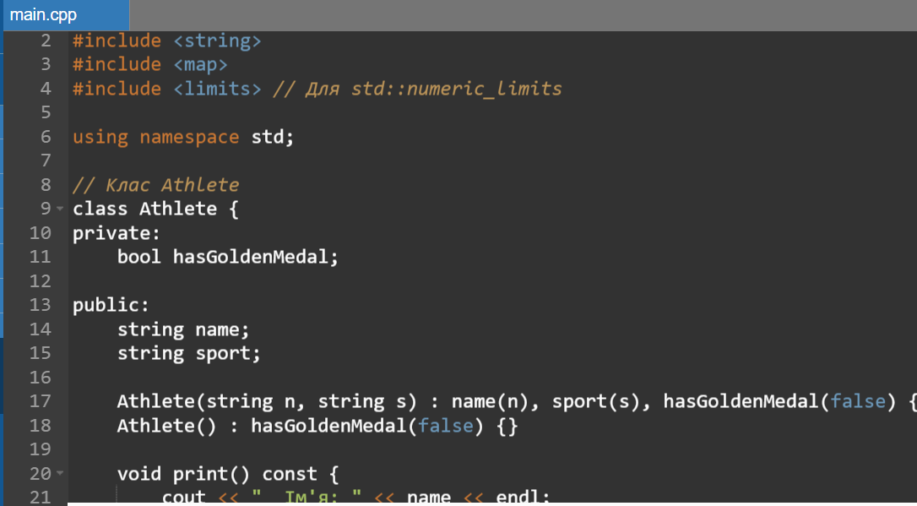
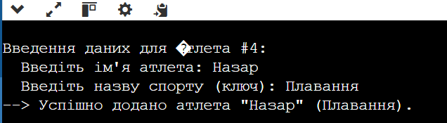
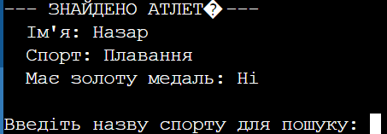
#include <string>
#include <map>
#include <limits> // Для std::numeric_limits

using namespace std;

// Клас Athlete
class Athlete {
private:
bool hasGoldenMedal;

public:
string name;
string sport;

Athlete(string n, string s) : name(n), sport(s), hasGoldenMedal(false) {}
Athlete() : hasGoldenMedal(false) {}

void print() const {
cout << " Ім'я: " << name << endl;
cout << " Спорт: " << sport << endl;
cout << " Має золоту медаль: " << (hasGoldenMedal ? "Так" : "Ні") << endl;
}
};

// Функція для валідованого введення рядка
string getValidatedString(const string& prompt) {
string input;
while (true) {
cout << prompt;
getline(cin, input);

if (!input.empty()) {
return input;
}
cout << "Помилка: Значення не може бути пустим. Спробуйте знову." << endl;
}
}

int main() {
map<string, Athlete> athletes_map;
const int REQUIRED_COUNT = 5;
int successfully_added = 0;

cout << "--- Завдання 9 (Варіант 15): Введення 5 Атлетів у std::map ---" << endl;

while (successfully_added < REQUIRED_COUNT) {
cout << "\nВведення даних для Атлета #" << successfully_added + 1 << ":" << endl;

string name = getValidatedString(" Введіть ім'я атлета: ");
string sport_key = getValidatedString(" Введіть назву спорту (ключ): ");

if (athletes_map.count(sport_key)) {
cout << "--- !!! ПОМИЛКА !!! ---" << endl;
cout << "Ключ \"" << sport_key << "\" вже існує. Дані пропущено." << endl;
continue;
}

athletes_map[sport_key] = Athlete(name, sport_key);

cout << "--> Успішно додано атлета \"" << name << "\" (" << sport_key << ")." << endl;
successfully_added++;
}

cout << "\n--- Пошук Атлетів за назвою спорту (Введіть 'stop' для виходу) ---" << endl;
string search_key;

while (true) {
cout << "\nВведіть назву спорту для пошуку: ";
getline(cin, search_key);

if (search_key == "stop") {
break;
}

if (search_key.empty()) {
cout << "Помилка: Назва спорту не може бути порожньою. Спробуйте знову." << endl;
continue;
}

auto it = athletes_map.find(search_key);

if (it != athletes_map.end()) {
cout << "--- ЗНАЙДЕНО АТЛЕТА ---" << endl;
it->second.print();
} else {
cout << "--- ПОМИЛКА ПОШУКУ ---" << endl;
cout << "Атлета зі спортом \"" << search_key << "\" не знайдено." << endl;
}
}

cout << "\nПрограму завершено." << endl;

return 0;
}

